**XY510** *Scheda creata il 9 ottobre 2023*

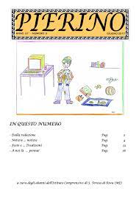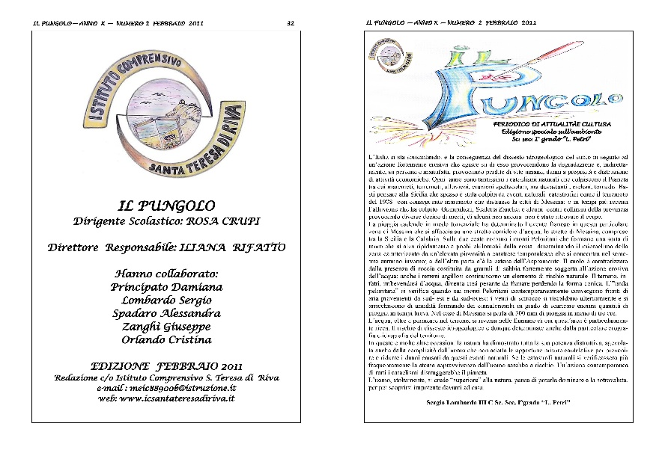

**Descrizione storico-bibliografica**

\***Pierino :** periodico di cultura e varietà / a cura degli alunni dell’Istituto comprensivo di S. Teresa di Riva (Me). – -anno 21 n. 3 (giugno 2017). – Santa Teresa di Riva : Istituto comprensivo, [1997-2017]. – 21 volumi : ill. ((Annuale; 2 n. nel 2015; 3 n. dal 2016. - Dal 2014 disponibile anche online. - Descrizione basata su: anno 18, n. 1 (dicembre 2014)

Autore: Istituto comprensivo <Santa Teresa di Riva>

Soggetto: Scuola elementare – Santa Teresa di Riva – 1997-2017

Il \***pungolo :** periodico di attività e cultura / Scuola secondaria di 1. grado L. Petri. – -anno 18 n. 1 (dicembre 2018). – Santa Teresa di Riva : Istituto comprensivo, [2001-2018]. – 18 volumi : ill. ((Annuale; 2 n. nel 2015; 3 n. dal 2016. - Dal 2014 disponibile anche online. - Descrizione basata su: anno 14, n. 1 (dicembre 2014)

Autore: Scuola secondaria di 1. grado L. Petri <Santa Teresa di Riva>

Soggetto: Scuola media – Santa Teresa di Riva – 1997-2017

**Volumi disponibili in rete:** [2014-2018](https://lnx.istcsantateresadiriva.edu.it/il-giornalino/3791/); [n.2(2011)](http://www.giornalistinellerba.org/passato/il-pungolo-edizione-ambiente/); [2014-2018](https://lnx.istcsantateresadiriva.edu.it/il-giornalino/il-pungolo-periodico-di-attvita-e-cultura-scuola-secondaria-di-i-grado/)

**Informazioni storico-bibliografiche**

**Edizione speciale di 20 pagine sull’ambiente de Il Pungolo, periodico della scuola media dell’Istituto Comprensivo Santa  Teresa di Riva (Messina), a cura dei giornalisti nell’erba Sergio Lombardo, Alessandra Spadaro, Giuseppe Zanghi, Cristina Orlando**, direttore responsabile Iliana Rifatto.

Cliccare qui per vedere l’intero giornale in pdf: [Il PUNGOLO PER GIORNALISTI NELL’ERBA](http://www.giornalistinellerba.org/passato/wp-content/uploads/2011/03/concorso-giornalisti-nellerba-2011.pdf)

<http://www.giornalistinellerba.org/passato/il-pungolo-edizione-ambiente/>